День защитника Отечества - 23 февраля
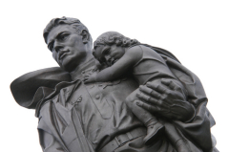
Сегодня — один из немногих дней в календаре, когда сильная половина человечества получает законное право принимать от женщин поздравления, благодарность, и, конечно, подарки.
Принято было считать, что 23 февраля 1918 года отряды Красной гвардии одержали свои первые победы под Псковом и Нарвой над регулярными войсками кайзеровской Германии. Вот эти первые победы и стали «днем рождения Красной Армии».
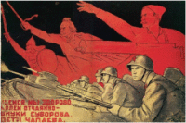
1946 года праздник стал называться Днем Советской Армии и Военно-Морского Флота

В 1922 году эта дата была официально объявлена Днем Красной Армии. Позднее, с 1946 года, 23 февраля ежегодно отмечался в СССР как всенародный праздник — День Советской Армии и Военно-Морского Флота. После распада Советского Союза дата была переименована в День защитника Отечества: 10 февраля 1995 года Государственная Дума РФ приняла Федеральный закон "О днях воинской славы (победных днях) России", в котором праздник стал Днем защитников Отечества. С 2004 года 23 февраля официально объявлено нерабочим днем.
Для некоторых людей праздник 23 февраля остался днем мужчин, которые служат в армии или в каких-либо силовых структурах. Тем не менее, большинство граждан России и стран бывшего СССР склонны рассматривать День защитника Отечества не столько, как годовщину великой победы или День Рождения Красной Армии, сколько, как День настоящих мужчин. Защитников в самом широком смысле этого слова.

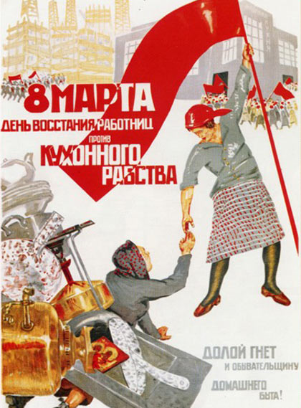
Международный Женский день – 8 Марта
День, когда все поздравляют женщин и всячески стараются сделать их счастливыми, - не изобретение прошлого века. Такая традиция существовала еще в Древнем Риме. Правда, неизвестно, когда его праздновали римлянки; но в современном мире уже почти век этот праздник отмечают восьмого марта.
Почему именно в этот день? Спасибо можно сказать немецкой социалистке Кларе Цеткин. Именно по ее предложению Международный женский день был принят в 1910 году на 2-й международной социалистической женской конференции, проходившей в Копенгагене. Тогда он был днем международной солидарности трудящихся женщин в борьбе за равноправие с мужчинами.
По официальной версии, для празднования было выбрано 8 марта, поскольку именно 8 марта 1857 года несколько сотен работниц текстильных и обувных фабрик Нью-Йорка впервые провели чисто женскую акцию протеста и демонстрацию, требуя 10-часового рабочего дня, улучшения условий труда и одинаковой заработной платы с мужчинами. Полиция разогнала демонстранток, но они объединились в профсоюз.
В соответствии с Указом Президиума Верховного Совета СССР от 8 мая 1965 года Международный женский день был объявлен в СССР праздником и нерабочим днем.
За неполных 100 лет традиций накопилось не так уж и много. Женщинам дарят цветы и подарки. Неофициальным символом праздника стала мимоза.

